宝石

概述
- 宝石是一种特殊装备，可通过装备镶嵌装备，每种颜色（类型）的宝石都拥有不同的属性，低级的宝石可通过合成升级为高级宝石；
- 界面布局

界面布局
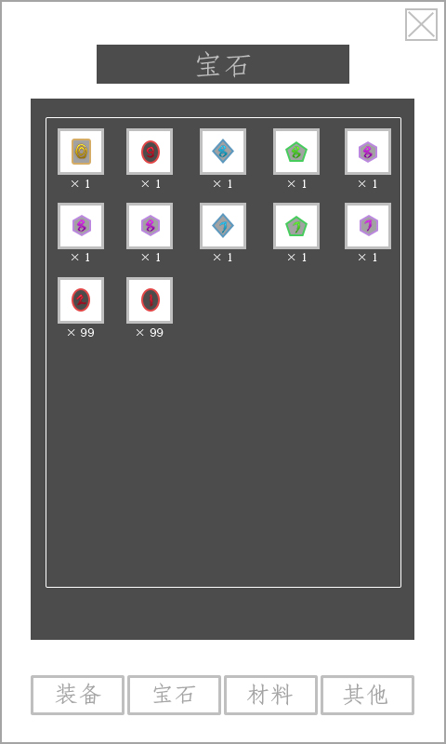
- 宝石界面可通过“背包”界面“宝石”分页打开，界面布局如右图：
- 界面右上角为“关闭”按钮，点击即可关闭该界面返回上级界面；
- 界面顶部为界面标签，显示为“宝石”；
- 界面中央为宝石列表区域，显示玩家所拥有的宝石及其数量；
  - 该宝石的数量显示在宝石图标下方，显示为：×？
  - 宝石列表排列：宝石等级>宝石类型；
- 界面底部为界面分页，点击即可切换界面分页；

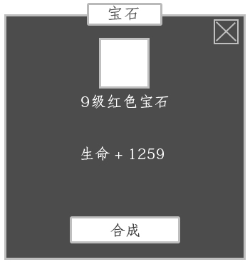

宝石（悬浮窗）
- 点击相应的宝石可打开相应的宝石悬浮窗，界面样式如右图：
- 界面顶部为界面标签，显示为该物品类型“宝石”；
- 界面右上角为关闭按钮，点击即可关闭该界面；
- 界面内显示该宝石图标、宝石名称、加成属性，并与该界面居中对齐；
- 界面底部为“合成”按钮，点击即可跳转至“打造”界面“宝石”分页该宝石项；

宝石（打造）
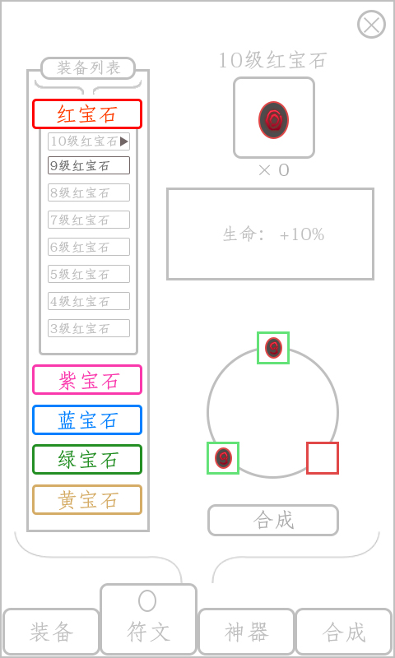
- 点击宝石悬浮窗底部的“合成”按钮，即可快速跳转至“打造”界面“宝石”分页该宝石项；
- 宝石打造界面如右图：
- 界面样式与打造界面基本相同；

